Дополнительное образование: Опыт, проблемы, перспективы развития.

Формы работы с творческим вокальным коллективом « Бэбби-Бум»
МБУ ДО «Детская школа искусств им.А.М.Михайлова» пос. Опытный
Цивильского района Чувашской Республики .( материалы научно- практической конференции из сборника «Михайловские чтения»)

Преподаватели коллектива Федорова Лариса Валентиновна
Зубова Анна Сергеевна

Вокальный коллектив «Бэбби-Бум» был образован преподавателем Федоровой Л.В. в 2008 году, который сумел сформироваться в стабильный творческий коллектив детей от 7 до 18 лет, всех их объединяет любовь к музыке, пению и искусству.
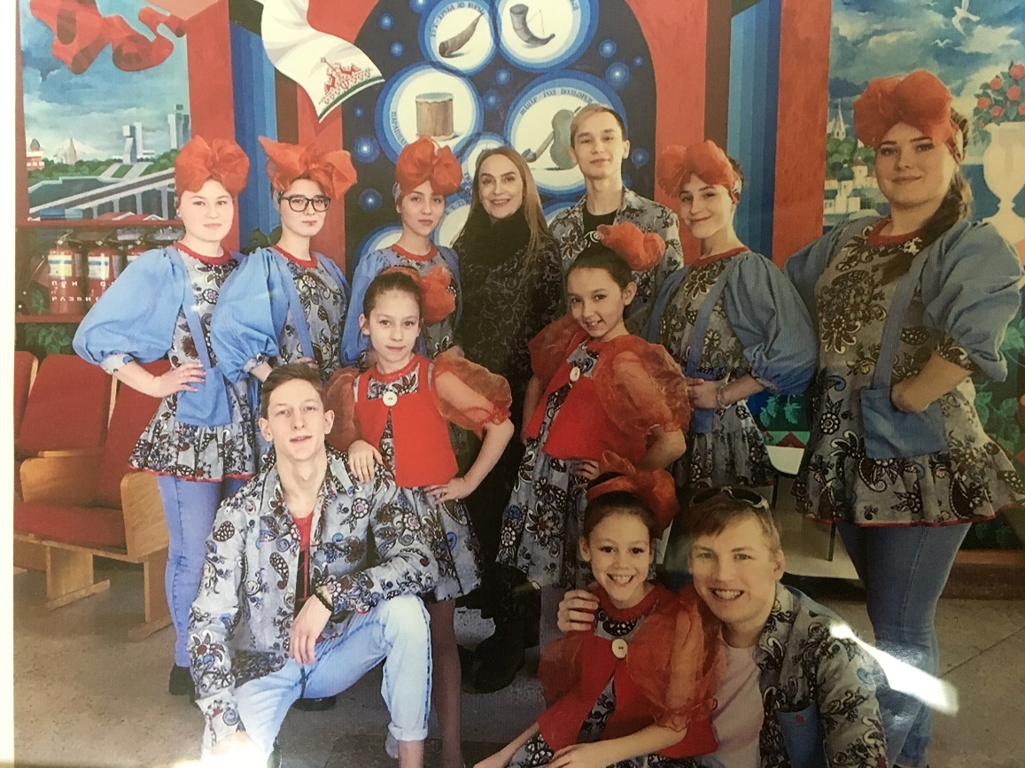 Вокальный коллектив «Бэбби-Бум» ,в центре Руководитель Федорова Л.

За годы существования коллектив стал настоящей лабораторией, формирующей и раскрывающей творческий потенциал обучающихся, дающей возможность проявить себя каждому участнику в приоритетных направлениях. Репетиции, выступления, поездки сблизили, породнили всех участников ансамбля. Коллектив стал похож на большую семью, один живой организм, позволяющий ставить перед собой большие задачи и идти по пути их достижения.
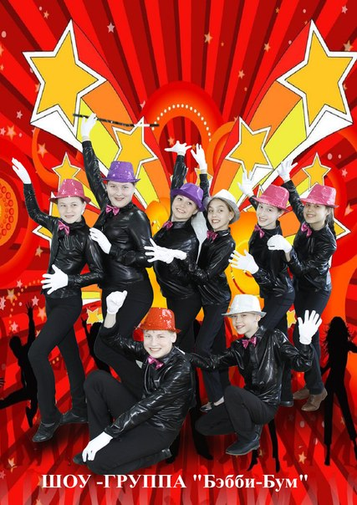
Афиша коллектива
Подобных коллективов существует много, и участие в них действительно может стать серьезной частью жизни, Анна Зубова, выпускница ДШИ эстрадно--джазового отделения , участница коллектива шоу группы «Бэбби-Бум». Получив последущее образование, сейчас с удовольствием работает в этом коллективе.
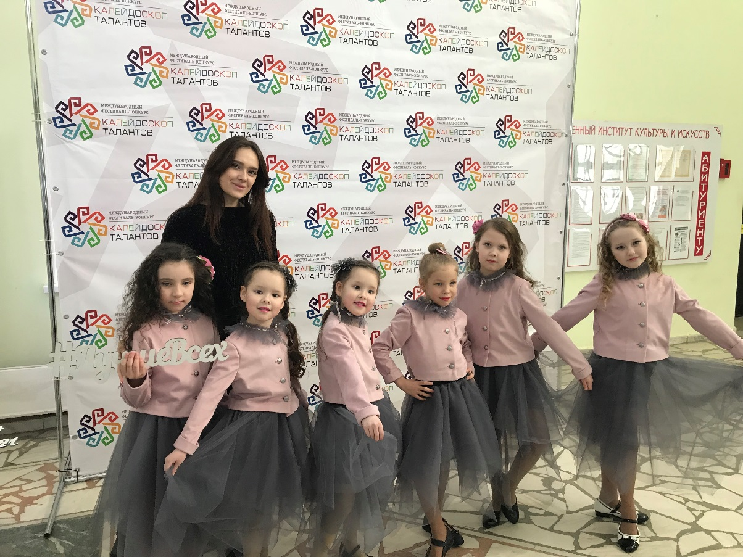
Младшая группа коллектива «Бэбби-Бум» с руководителем Анной Зубовой

Наша деятельность в развитии творческих способностей обучающихся основывается на многолетнем систематизированном опыте работы с детскими вокальными коллективами. Накопленный опыт педагогической деятельности помогает обеспечивать высокое качество образовательного процесса как с дошкольниками, так и с детьми школьного возраста. Особенность работы состоит в том, что в ходе образовательного процесса дети получают развитие в нескольких направлениях: развитие вокальной техники, музыкально-ритмической пластики и освоение сценического мастерства, всё это позволяет осуществлять многопрофильную подготовку юных артистов. Систематизируя опыт своей работы с детскими вокальными коллективами, мы поняли , что наряду с обучением начальной музыкальной грамоте, развитием вокальных способностей, формированием навыков ансамблевого пения в программу вокального ансамбля необходимо вести занятия по хореографии.
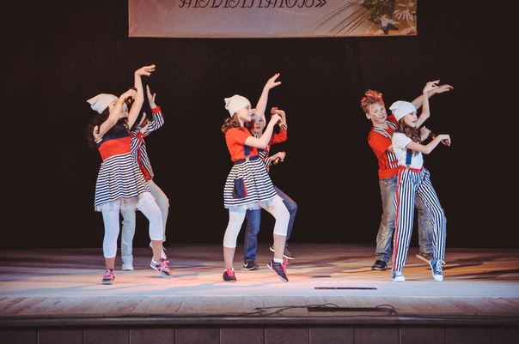
Средняя группа коллектива «Бэбби-Бум»
Так как сегодня невозможно представить вокального исполнителя, не обладающего хореографическими навыками. Развитие музыкально-ритмических способностей помогает детям свободно и раскрепощенно держаться на сцене. Помимо этого, пластическое интонирование является очень важным компонентом в вокально-исполнительской деятельности при создании музыкального образа. Здесь очень важно использовать оправданные жесты и движения по тексту песни. Оттачивание возможных вариантов движений сценического образа, способствует яркому, убедительному, эмоциональному исполнению произведения. Большое значение придают педагоги обучению детей элементам эстрадного танца и актёрскому мастерству с целью обогащения художественного образа вокальной композиции Выражение лица, мимика, владение собой, устранение волнения на сцене, так же работают на создание единого образа. Эстетичность, пластичность и сценическая культура – всё это необходимые составляющие вокально-исполнительской деятельности. 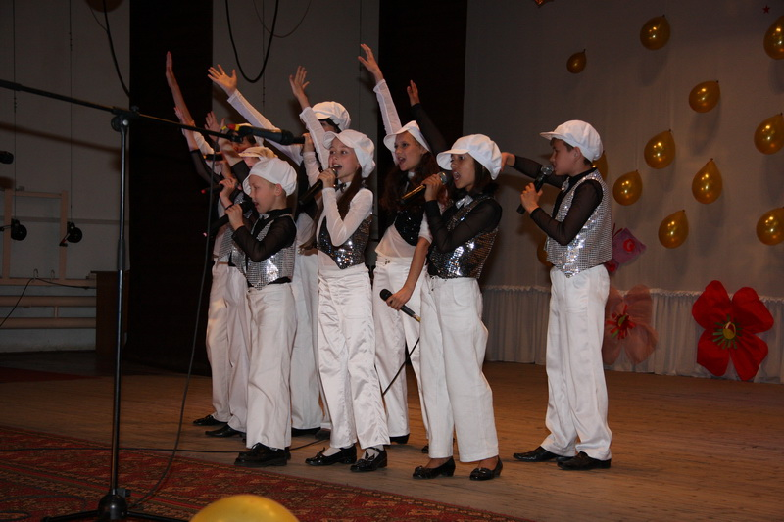
Младшая группа коллектива «Бэбби-Бум»
В составе вокального коллектива участники разного возраста от самых маленьких до выпускников ДШИ. В коллективе ребята проходят обучение по вокалу, сценическому движению, сольфеджио, общему фортепиано. Немалое место отводится расширению музыкального кругозора детей, навыкам анализа исполнительской практики ведущих мастеров эстрады. Все педагоги и концертмейстер ансамбля очень продуманно относятся к подбору репертуара. Что способствует развитию музыкально-певческих навыков и интереса детей к дальнейшим занятиям. Весь подбираемый материал соответствует исполнительским способностям и индивидуальным возрастным особенностям обучающихся.. Для отслеживания результатов уровня вокально исполнительской деятельности и подготовки детей составляется карта индивидуального развития ребёнка, которая даёт возможность проследить в динамике развитие музыкальной памяти, качества дыхания, слуха, диапазона певческого голоса, сценической культуре по годам обучения.
С первого года обучения в коллективе вводится принцип сознательности и активности, который вырабатывает у детей ответственное отношение к занятиям, повышает самооценку своих действий. У обучающихся формируется устойчивая учебная потребность и положительная мотивация творческой деятельности. В процессе обучения и общения обучающихся с педагогом и в группе у детей воспитывается умение эмоционально и творчески оценивать окружающую действительность, формируется система эстетических и нравственных ценностей.
Учитывая то обстоятельство, что в коллектив приходят заниматься дети, не имеющие музыкальной подготовки, мною была разработана специальная образовательная программа по основам эстрадного вокала для детей 6–15 лет. Программа имеет положительную рецензию и была рекомендована к внедрению в учебный процесс. Программа направлена на освоение детьми основ вокальной деятельности в условиях ансамблевого исполнения. Программа является актуальной и значимой в системе дополнительного образования. В процессе учебных занятий формируются основные вокальные навыки, исправляются дефекты речи, развивается звуковысотный слух, чистота интонирования, чувство ритма. В процессе работы по данной программе дети осваивают двух и трёхголосное пение, осознают значимость художественного образа и овладевают способами выразительного исполнения.
Среди факторов, способствующих установлению контакта между педагогом и учащимися, считаю творческий облик педагога, его музыкальный и педагогический авторитет, природную одаренность и артистизм, практический опыт и педагогические способности. В своей работе в качества средства педагогического общения с коллективом использую показ голосом, в сопровождении на инструменте. Помимо этого, постоянно подключаю и невербальные средства общения – жест, мимика, интонация. Яркий, эмоциональный исполнительский показ произведения вызывает интерес у детей, желание работать над произведением.
Нам ,как руководителям очень важно хорошо знать каждого участника своего коллектива, видеть и «прочитывать» его эмоциональное состояние, уровень заинтересованности и сосредоточенности, отношения к разучиваемому произведению. В своей работе с вокальным коллективом я очень внимательно и уважительно отношусь ко всем учащимся, оценивая общую атмосферу репетиции и выбирая оптимальный вариант воздействия. Считаю, что одним из условий профессиональной работы педагога является овладение педагогической технологией – искусством прикосновения к личности. Очень важно уметь чутко и тонко варьировать воздействие на учащихся. Цель этого воздействия – помочь раскрыть творческий потенциал у детей, создать условия для их самореализации и развития гражданской позиции. Социальная психология признает, что наряду с коммуникативными способностями педагогов-музыкантов существуют врожденные качества, такие как дар, талант, обаяние.
Проблема отбора репертуара , как руководителя вокального коллектива заслуживает повышенного внимания. От качества, художественного уровня и социально-педагогического потенциала исполняемых произведений зависит во многом эффективность занятий, творческий рост коллектива. Поэтому основной моей задачей является организация работы по созданию интересного и полноценного репертуара.
Подбор репертуара – дело непростое, хотя, конечно, выработаны критерии и принципы его оценки. Одним из критериев при подборе репертуара является его реальность, соответствие репертуара исполнительским и художественным возможностям коллектива. Произведения для вокального коллектива подбираем такие, чтобы они были интересны участникам и не должны представлять, особенно на первом этапе, больших технических и художественных трудностей. Такой репертуар способствует быстрому совершенствованию мастерства участников, развитию и закреплению вокальных навыков, развивает у исполнителей интерес к творчеству, к занятиям в коллективе, обогащает духовный мир, внутреннюю культуру, развивает эстетические вкусы. 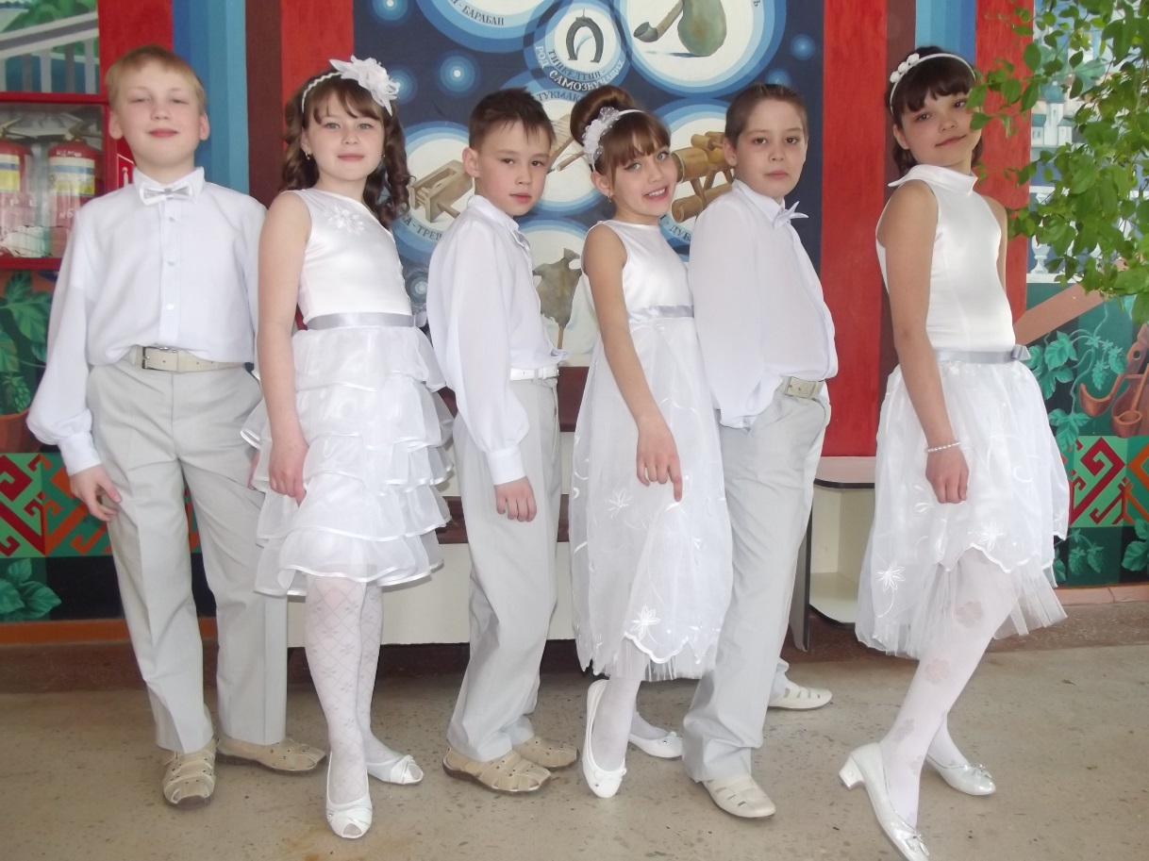

\ Участники коллектива «Бэбби-Бум»
В свою очередь концертный репертуар наряду с требованиями, которым он должен отвечать и как учебный, он обладает еще и целым рядом качеств. С его помощью решаются широкие художественно-исполнительские и социально-педагогические задачи. Именно яркие художественные произведения, выражающие мир больших мыслей и глубоких чувств человека, способны вызвать эмоциональный отклик и воздействовать на эстетическую сторону души.
Воспитательные возможности любого музыкального произведения, как бы ни были велики его художественные достоинства, окажутся нереализованными, если у учащихся не воспитана эмоциональная
отзывчивость на красоту воспринимаемой и исполняемой музыки.
Вокальный коллектив «Бэбби-Бум» - это коллектив, в котором 20 детей-артистов в возрасте от 7 до 18лет.
Вокальный коллектив «Бэбби-Бум» - это дети, которые ни минуты не сидят на месте.
Вокальный коллектив «Бэбби-Бум» - это те, кого объединяет любовь к песням и танцам.
Вокальный коллектив «Бэбби-Бум» - это талантливые девчонки и мальчишки, которые вкладывают в свои номера всю душу и преподносят их на профессиональном уровне.
Каждое выступление коллектива – незабываемое зрелище: отменный вокал, блестящая хореография, эксклюзивные костюмы, оригинальные аранжировки.
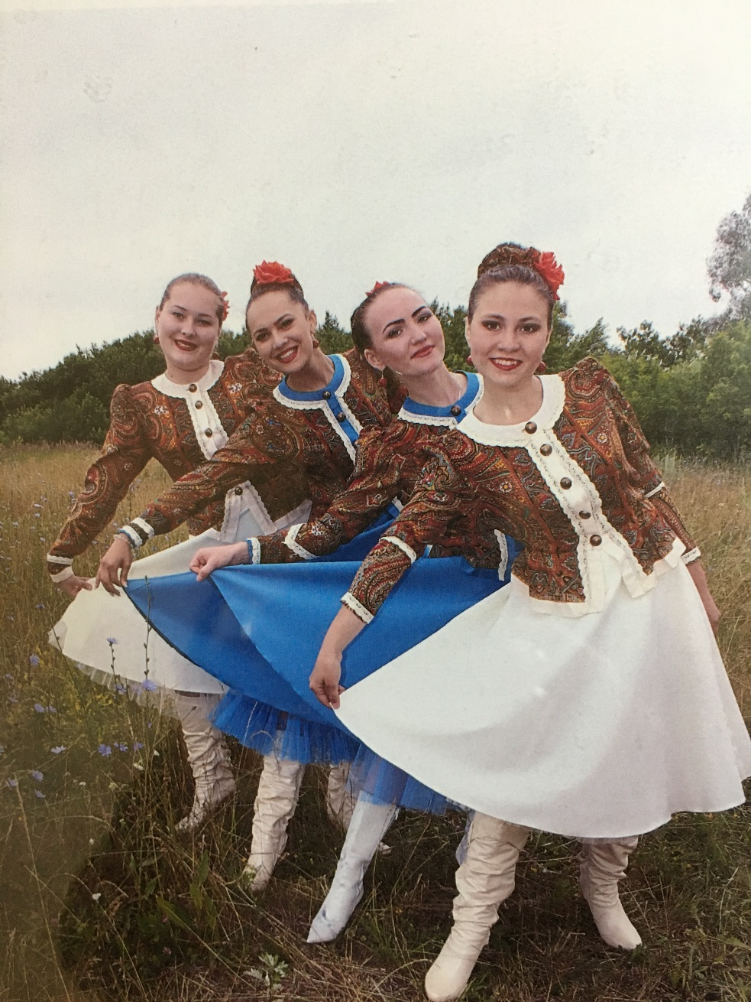
Старшая группа коллектива «Бэбби-Бум»
Вокальный коллектив «Бэбби-Бум » — постоянный участник городских, республиканских мероприятий, благотворительных концертных программ. Воспитанники ансамбля — активные участники и призёры фестивалей и конкурсов таланта детей и юношества.

Хороший устойчивый результат показывают воспитанники коллектива на различных конкурсах вокального творчества районного, республиканского всероссийского, международного уровней : коллектив побывал в разных уголках России и Зарубежье.
Ежегодно коллектив участвовал в Федеральной целевой программе «Культура России 2012-2018» ,Федеральной программе «Дети России 2010-2015», где занимал призовые места. В результате активного участия в приоритетном национальном проекте «Образование» учащаяся коллектива награждена дипломом Министерства образования и молодежной политики Российской Федерации – Лауреат премии по поддержке талантливой молодежи, установленной Указом Президента Российской Федерации «О мерах поддержки талантливой молодежи». Коллектив ведет обширную концертно – просветительскую деятельность на различных площадках города
и Республики.
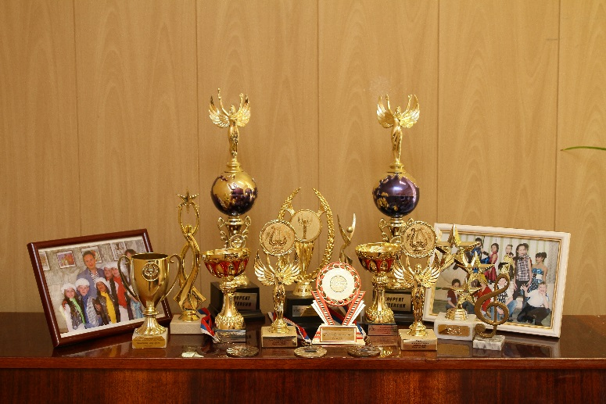
Награды вокального коллектива «Бэбби-Бум»
Вокальный коллектив «Бэбби-Бум» — это коллектив единомышленников, деятельность которого дети и педагоги строят сообща. Это главное условие, которое ведёт к росту и успеху коллектива, приводит к заинтересованности, любви и профессиональной ориентированности детей к вокалу, музыкальному искусству в целом. Коллективом руководят энергичные, целеустремлённые педагоги, которых отличает высокий профессионализм, любовь к профессии и детям. Время идет вперед и требует от меня настойчивости и последовательности: узнавать, размышлять, анализировать, внедрять, – всё это этапы сложного, но интересного пути, позволяющего расти и совершенствоваться, добиваясь новых высот профессионального развития.

